|  |  |
| --- | --- |
| **Trường: THCS Trưng Vương**  **Tổ: KHTN – CN**  **Phân môn Hóa** | Họ và tên giáo viên:  **LA THỊ THÙY** |

|  |  |  |  |
| --- | --- | --- | --- |
| Ngày soạn: 01/9/2025  Ngày dạy: 06/9/2026 | Lớp: 7 | Tuần: 1 | Tiết: 1,2,3,4,5 |

**BÀI 1: MỞ ĐẦU**

**PHƯƠNG PHÁP VÀ KĨ NĂNG HỌC TẬP MÔN KHOA HỌC TỰ NHIÊN**

Môn học: Khoa học tự nhiên - Lớp 7

Thời gian thực hiện: 5 tiết.

**I. Mục tiêu:**  
**1. Kiến thức:**

- Trình bày và vận dụng được một số phương pháp và kĩ năng trong học tập môn KHTN.

* Phương pháp tìm hiểu tự nhiên
* Thực hiện các kĩ năng: quan sát, phân loại, liên kết, đo, dự báo
* Làm được báo cáo, thuyết trình
* Sử dụng được một số dụng cụ đo.

**2. Năng lực:**

**2.1. Năng lực chung:**

*- Năng lực tự chủ và tự học:* Chủ động, tích cực tìm hiểu các phương pháp và kĩ năng học tập môn Khoa học tự nhiên.

*- Năng lực giao tiếp và hợp tác:* Làm việc nhóm hiệu quả và đảm bảo các thành viên trong nhóm đểu tích cực tham gia thảo luận các câu hỏi, nhiệm vụ học tập

*- Năng lực giải quyết vấn đề và sáng tạo:* Thảo luận với các thành viên trong nhóm nhằm giải quyết các vân để trong bài học để hoàn thành nhiệm vụ học tập

**2.2. Năng lực khoa học tự nhiên :**

*- Năng lực nhận biết KHTN:* Trình bày được một số phương pháp và kĩ năng trong học tập môn Khoa học tự nhiên.

*- Năng lực tìm hiểu tự nhiên:* Sử dụng phương pháp tìm hiểu tự nhiên và các kĩ năng tiến trình (quan sát, phân loại, liên kết, đo, dự báo) để tìm hiểu các hiện tượng tự nhiên trong học tập môn Khoa học tự nhiên …

*- Vận dụng kiến thức, kỹ năng đã học:* Làm được báo cáo, thuyết trình; Sử dụng được một số dụng cụ đo (dao động kí, đóng hồ đo thời gian hiện số dùng cổng quang điện).

**3. Phẩm chất:**

- Tham gia tích cực hoạt động nhóm phù hợp với khả năng của bản thân.

- Cẩn thận, trung thực và thực hiện các yêu cầu trong bài học.

- Có niềm say mê, hứng thú với việc khám phá và học tập khoa học tự nhiên.

**II. Thiết bị dạy học và học liệu**

**1. Giáo viên:**

- Chuẩn bị các hình ảnh liên quan.

- Mô hình máy dao động kí, đồng hồ đo thời gian hiện số, cổng quang điện.

**2. Học sinh:**

- Đọc nghiên cứu và tìm hiểu trước bài ở nhà.

**III/ Tiến trình dạy học:**

**1. Ổn định:**

**2. Bài cũ:**

**3. Bài mới:**

**Tiết 1: PHƯƠNG PHÁP TÌM HIỂU TỰ NHIÊN**

**A. Khởi động: Mở đầu:**

- Học sinh nhận biết một số hiện tượng đã gặp trong thực tế, vận dụng kiến thức - kĩ năng đã học để giải thích được các hiện tượng đó.

- Giáo viên giới thiệu đến HS các phương pháp; một số kĩ năng tìm hiểu và học tập môn KHTN, biết được công dụng và hoạt động của một vài dụng cụ đo.

**b) Nội dung:** HS trả lời các câu hỏi

1/ Vì sao lá cây xấu hổ tự khép lại khi ta chạm vào?

2/ Vì sao các đàn chim di cư bay theo đội hình chữ V?

3/ Vì sao dòng sông đục ngầu phù sa khi mùa lũ đi qua?

**c)****Sản phẩm:**

- HS trả lời theo hiểu biết của bản thân 🡺 Từ đó, xuất hiện câu hỏi vì sao, nguyên nhân nào gây ra hiện tượng này. Học tập môn Khoa học tự nhiên giúp chúng ta nhận thức, tìm hiểu thế giới tự nhiên và vận dụng được kiến thức, kĩ năng đã học vào trong cuộc sống.

**d)Tổ chức thực hiện:**

|  |  |
| --- | --- |
| **Hoạt động của GV** | **Hoạt động của HS** |
| **Chuyển giao nhiệm vụ học tập:**  - GV yêu cầu HS đọc phần mở bài, trả lời theo hiểu biết của bản thân về các hiện tượng:  *1/ Vì sao lá cây xấu hổ tự khép lại khi ta chạm vào?*  *2/ Vì sao các đàn chim di cư bay theo đội hình chữ V?*  *3/ Vì sao dòng sông đục ngầu phù sa khi mùa lũ đi qua?* | HS đọc phần mở bài |
| **Hướng dẫn HS thực hiện nhiệm vụ:**  GV: Yêu cầu HS tự trả lời ra giấy notes  GVtheo dõi, hướng dẫn và dẫn dắt HS vào nội dung bài mới. | HS: Hoạt động cá nhân theo yêu cầu của GV.. |
| **Báo cáo kết quả**:  GV ghi ngắn gọn câu trả lời của một vài nhóm sau khi đã bổ sung ý kiến | HS báo cáo KQ thảo luận, |
| **Tiểu kết:**  *GV:* Để tìm hiểu thế giới tự nhiên ta cần vận dụng phương pháp nào, cần thực hiện các kĩ năng gì và cần sử dụng các dụng cụ đo nào? 🡺 Bài mới | HS lắng nghe, ghi tiêu đề vào vở. |

**B. Hình thành kiến thức mới**

**2. Hoạt động 1: Phương pháp tìm hiểu tự nhiên**

**a) Mục tiêu:**

- Vận dụng các phương pháp tìm hiểu tự nhiên trong thực tế.

- Tiến trình tìm hiểu tự nhiên hay phương pháp tìm hiểu tự nhiên phải thực hiện đủ 5 bước.

**b) Nội dung:**

- HS đọc thông tin để trả lời câu hỏi SGK 🡪 rút ra được 5 bước khi tìm hiểu tự nhiên.

- HS thảo luận và nêu được ví dụ minh họa về phương pháp tìm hiểu tự nhiên khi nghiên cứu về sự dài ra ở cây mồng tơi. (có thể lấy cây khác)

- Chú ý khi hướng dẫn HS ở bước 4 thực hiện kế hoạch. Khi giả thiết sai thì quay lại bước 2: xây dựng giả thuyết mới. Nếu giả thuyết đúng thì đưa ra kết luận.

**c)Sản phẩm:**

- HS nhớ được kiến thức, các bước để tiến hành tìm hiểu tự nhiên.

**d)Tổ chức thực hiện:**

|  |  |
| --- | --- |
| **Hoạt động của GV** | **Hoạt động của HS** |
| **Chuyển giao nhiệm vụ học tập**  - Chiếu câu hỏi thảo luận  *1. Em hãy mô tả một hiện tượng trong tự nhiên đã quan sát được. Từ đó đặt câu hỏi cần tìm hiểu về hiện tượng đó.*  *2. Để trả lời cho câu hỏi trên, giả thuyết của em là gì?*  *3. Kế hoạch kiểm tra giả thuyết của em cần thực hiện những công việc nào?*  *4. Thực hiện kế hoạch của em và rút ra kết quả.*  *5. Rút ra kết luận cho nghiên cứu của em.* | HS: đọc thông tin, quan sát hình ảnh, thực hiện theo yêu cầu. |
| **Hướng dẫn HS thực hiện nhiệm vụ:**  - GV chia HS trong lớp thành 4 nhóm, yêu cầu mỗi nhóm quan sát sơ đồ các bước phương pháp tìm hiểu tự nhiên trong SGK (hoặc dùng máy chiếu phóng to hình), hướng dẫn từng nhóm HS quan sát một cách tổng quát đến chi tiết nội dung từng bước có trong sơ đồ và các tình huống minh hoạ đưa ra trong SGK, giúp các nhóm hoàn thành nhiệm vụ luyện tập  - Giao nhiệm vụ về nhà: phân tích và tìm hiểu từng bước trong sơ đồ và cho ví dụ minh họa trong từng bước thực hiện với cây mồng tơi( hoặc cây thân leo khác cho phù hợp với thực tế học tập của HS) | - Chia nhóm theo yêu cầu của GV: phân tích và tìm hiểu từng bước trong sơ đồ và cho ví dụ minh họa trong từng bước (thực hiện với cây mồng tơi)  - Trả lời các câu hỏi trong phần luyện tập.  Yêu cầu: Nêu được một số ví dụ minh hoạ và trả lời hoàn chỉnh cho các câu hỏi luyện tập.  - Lưu ý các bước trong tiến trình tìm hiểu tự nhiên: khi giả thuyết sai thì ta quay lại hình thành giả thuyết mới. |
| **Báo cáo kết quả**:  - Học sinh nhận xét, bổ sung, đánh giá.  - GV nhận xét và chốt nội dung ghi bài.  * Đối với nhiệm vụ về nhà: GV vừa chiếu nội dung, vừa hd, phân tích giúp học sinh ghi nhớ và hiểu rõ tiến trình tìm hiểu tự nhiên. | - Các nhóm nộp báo cáo thảo luận cho GV  - Đại diện một nhóm trình bày, các nhóm khác bổ sung (nếu có sự khác biệt). |
| **Tiểu kết:**  **I. Phương pháp tìm hiểu tự nhiên**  - Phương pháp tìm hiểu tự nhiên là cách thức tìm hiểu các sự vật, hiện tượng trong tự nhiên và đời sống được thực hiện qua các bước:  (1) quan sát và đặt câu hỏi nghiên cứu,  (2) hình thành giả thuyết,  (3) lập kế hoạch kiểm tra giả thuyết,  (4) thực hiện kế hoạch.  (5) kết luận. |  |

**Tiết 2 + 3 KĨ NĂNG HỌC TẬP MÔN KHTN**

**Hoạt động 2: Kĩ năng học tập môn KHTN**

**a) Mục tiêu:** Tìm hiểu các kĩ năng học tập môn KHTN: như quan sát, phân tích, liên kết, đo đạc, dự báo, báo cáo và thuyết trình.

**b) Nội dung:**HS tìm hiểu bài thông qua các phiếu học tập số 1 và 2:

**Hình 1 Hình 2 Hình 3**

**c)Sản phẩm:**

- Như mục nội dung bài học

Dự kiến một số đáp án:

**PHT số 1:**

**Câu 1:** Bằng mắt thường ta thấy Mặt Trăng dần dần che khuất Mặt Trời. Đó là hiện tượng nhật thực toàn phần. Vì khi đó Mặt Trăng đi qua giữa Trái Đất và Mặt Trời trên cùng một đường thẳng và quan sát từ Trái Đất, lúc đó Mặt Trăng che khuất hoàn toàn hay một phần Mặt Trời

**Câu 2:** HS có thể phân loại theo MT sống của ĐV

**Câu 3:** “ Chuồn chuồn bay thấp thì mưa

Bay cao nắng bay vừa thì râm”

Quan sát được đặc điểm này của chuồn chuồn mà dân gian có thể dự đoán được khi nào trời sắp mưa.

**PHT số 2:**

**Câu 1:** Từ những thông tin thu thập được. Nhà nghiên cứu sẽ liên kết các trí thức khoa học và các dữ liệu đã thu thập được với nhau.

Kĩ năng này thể hiện thông qua việc sử dụng kiến thức khoa học liên quan, công cụ toán học, phần mềm máy tính… để thu thập và xử lý dữ liệu nhằm tìm mối liên hệ giữa các sự vật hiện tượng trong tự nhiên.

**Câu 2:** Sử dụng ở:

Bước 3 - Lập kế hoạch và kiểm tra giả thuyết

Bước 4 - Thực hiện kế hoạch trong phương pháp tìm hiểu tự nhiên

**Câu 3:** Sử dụng ở bước 2 - Hình thành giả thuyết.

**Câu 4:** Bác sĩ dùng kĩ năng:

Quan sát (nhìn, nghe, gõ, sờ)

Đo (nhiệt độ, nhịp tim…)

dự báo (chẩn đoán bệnh dựa vào các dấu hiệu lâm sàng)

phân loại (phân loại bệnh dựa vào việc chẩn đoán bệnh)

Kĩ năng trên tương ứng với:

Bước (1) Quan sát và đặt câu hỏi

Bước (3) Lập kế hoạch và kiểm tra giả thuyết.

**d)Tổ chức thực hiện:**

|  |  |
| --- | --- |
| **Hoạt động của GV** | **Hoạt động của HS** |
| **GV đặt câu hỏi:***Để học tốt môn KHTN, chúng ta cần thực hiện và rèn luyện một số kĩ năng nào?*  **Chuyển giao nhiệm vụ học tập:**  - Chiếu hình 1,2,3 cùng các thông tin trong SGK, HS cần nêu được một số kĩ năng học tập môn Khoa học tự nhiên.  - GV chia HS trong lớp thành 4 nhóm và yêu cầu các nhóm quan sát Hình 1, 2, 3 cùng các thông tin trong SGK tìm hiểu các kĩ năng học tập môn KHTN để thuyết trình phần hiểu của mình về từng kĩ năng thông qua phiếu học tập số 1. Và PHT 2 | HS trả lời theo hd SGK |
| **Hướng dẫn HS thực hiện nhiệm vụ:**  - GV hướng dẫn từng nhóm HS quan sát và trả lời câu hỏi trong phần luyện tập  - Sau khi biết được các kĩ năng tìm hiểu cơ bản, GV hướng dẫn HS tìm hiểu kĩ năng viết báo cáo và thuyết trình. Cho HS viết báo cáo và thuyết trình tại lớp để các bạn góp ý và nhận xét. GV Chỉ ra cho HS thấy sự thành công của việc tìm hiểu tự nhiên bảng cách thuyết phục người nghe qua bài báo cáo và thuyết trình. | HS hoạt động nhóm để tìm hiểu các kĩ năng học tập môn KHTN.  - Hoàn thành phiếu học tập số 1, 2.  - Trả lời các câu hỏi trong phần luyện tập.  - GV hướng dẫn từng nhóm HS quan sát và trả lời câu hỏi trong phần luyện tập  - Lựa chọn một đề tài để viết báo cáo và thuyết trình trình theo yêu cầu của GV |
| **Báo cáo kết quả**:  - GV gọi ngẫu nhiên một HS đại diện cho một nhóm trình bày, các nhóm khác bổ sung (nếu có).  - Hoàn thành và kiểm tra phiếu học tập của các nhóm  - Đại diện nhóm thuyết trình và trả lời câu hỏi của nhóm khác và GV  Dự kiến một số đáp án:  - GV nhận xét và chốt nội dung về các kĩ năng học tập môn KHTN.  - Nhận xét phần thuyết trình và rút ra kết luận làm sao để bài thuyết trình của mình thuyết phục được người nghe và sinh động. | HS báo cáo KQ thảo luận  *-* Học sinh nhận xét, bổ sung, đánh giá. |
| **Tiểu kết:**  **II. Kĩ năng học tập môn KHTN**  - Để học tốt môn KHTN, chúng ta cần thực hiện và rèn luyện một số kĩ năng: quan sát, phân loại, liên kết, đo, dự báo, viết báo cáo, thuyết trình | HS lắng nghe, ghi vào vở. |

**Tiết 4: MỘT SỐ DỤNG CỤ ĐO**

**Hoạt động 3: Một số dụng cụ đo**

**a) Mục tiêu:** Tìm hiểu một số dụng cụ đo như máy dao động kí, đồng hồ đo thời gian hiện số dùng cổng quang điện.

**b) Nội dung: *HS trả lời các câu hỏi tìm hiểu bài trong SGK:***

|  |  |
| --- | --- |
| Cách sử dụng Dao động ký tương tự  Máy dao động kí điện tử | Dao động ký cho phép đọc những thông tin nào? |
|  |
|  |
|  |
|  |
| Đồng hồ đo thời gian hiện số - Được thiết kế thông minh nhất - AELab  AELAB-Nhà sản xuất chất lượng cao  Đồng hồ đo thời gian hiện số | Hãy lựa chọn đồng hồ đo thời gian cho mỗi hoạt động sau và giải thích hoạt động đó.  a) Một người đi xe đạp từ điểm A đến điểm B |
| b) Một viên bi sắt chuyển động trên máng nghiêng: |
|  |
| Cổng quang điện | Cổng quan điện được sử dụng vào việc gì? |
|  |
|  |
|  |
| Hệ thống cảnh báo chống trộm gồm những thiết bị nào? - Megatech Đồng Nai  Hệ thống báo động | Hệ thống chống trộm hoạt động dựa trên nguyên tắc nào? |
|  |
|  |
|  |
|  |

**c)Sản phẩm:**

- Như mục nội dung bài học (Sản phẩm là câu trả lời hoặc PHT của HS sau hoàn thành)

**d)Tổ chức thực hiện:**

|  |  |
| --- | --- |
| **Hoạt động của GV** | **Hoạt động của HS** |
| **Chuyển giao nhiệm vụ học tập**  - GV y/c hs đọc thông tin, quan sát hình ảnh trong SGK để HS nhận biết được vai trò và ứng dụng của một số dụng cụ đo. Qua đó, HS sẽ biết cách sử dụng một số dụng cụ đo phục vụ việc học tập ở môn KHTN lớp 7.. | HS:đọc thông tin, quan sát hình ảnh trong SGK.  HS: nhận biết được vai trò và ứng dụng của một số dụng cụ đo. |
| **Hướng dẫn HS thực hiện nhiệm vụ:**  GV chia HS trong lớp thành 4 nhóm chiếu phiếu học tập và yêu cầu các nhóm quan sát Hình 1.3, 1.5, 1.6 ở SGK về hoạt động và cấu tạo của máy dao động kí, đồng hồ đo thời gian hiện số, cổng quang điện.  GV: cho các nhóm cử chuyên gia đến các nhóm để trình bày với nhóm bạn  GV: gọi đại diện nhóm trình bày | HS: Hoạt động nhóm (4’)  Mỗi nhóm hoàn thành 1 nội dung trong phiếu học tập.  HS: chuyển nhóm trình bày nội dung nhóm mình nghiên cứu với nhóm bạn (4’) |
| **Báo cáo kết quả**:  GV gọi ngẫu nhiên một HS đại diện cho một nhóm trình bày, các nhóm khác bổ sung (nếu có).  - Trả lời theo yêu cầu của GV.  - Học sinh nhận xét, bổ sung, và hoàn thanh nội dung  - GV nhận xét và chốt nội dung về một số dụng cụ đo. | HS báo cáo KQ thảo luận, |
| **Tiểu kết:**  **III. Một số dụng cụ đo**  - Dao động kí là thiết bị có thể hiển thị đồ thị của tín hiệu điện theo thời gian (giúp chúng ta biết được dạng đồ thị của tín hiệu theo thời gian)  - Đồng hồ đo thời gian hiện số dùng cổng quang điện có thể tự động đo thời gian. | HS lắng nghe, ghi tiêu đề vào vở. |

**Tiết 5: LUYỆN TẬP, VẬN DỤNG**

**Hoạt động 4: Củng cố - Luyện tập**

**a) Mục tiêu:** Vận dụng kiến thức đã học để trả lời được một số tình huống có liên quan đến nội dung bài học.

**b) Nội dung:** HS hoàn thành được BT sau đây:

**Câu 1:** Phương pháp tìm hiểu tự nhiên được thực hiện qua các bước:

(1) Hình thành giả thuyết;

(2) Rút ra kết luận;

(3) Lập kế hoạch kiểm tra giả thuyết.

(4) Quan sát và đặt câu hỏi nghiên cứu.

(5) Thực hiện kế hoạch.

Em hãy sắp xếp các bước trên cho đúng thứ tự của phương pháp tìm hiểu tự nhiên:

A. (1); (2); (3); (4); (5).

B. (5); (4); (3); (2); (1).

C. (4); (1); (3); (5); (2).

D. (3); (4); (1); (5); (2).

Đáp án đúng là: C

**Câu 2:** Kết nối thông tin ở cột (A) với cột (B) để được câu hoàn chỉnh. Việc kết nối thông tin thể hiện kĩ năng gì trong các kĩ năng học tập môn Khoa học tự nhiên?

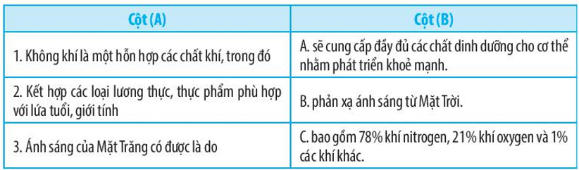

**Lời giải:**

- Kết nối thông tin ở cột (A) với cột (B) để được câu hoàn chỉnh: 1 – c; 2 – a; 3 – b.

- Việc kết nối thông tin thể hiện kĩ năng liên kết trong kĩ năng học tập môn Khoa học tự nhiên.

**Câu 3:** Bạn Lan thấy rằng việc nảy mầm từ hạt đậu xanh và đậu đen là khác nhau. Theo em, bạn Lan cần thực hiện các kĩ năng nào để tìm hiểu sự giống và khác nhau của hai loại hạt đậu nói trên?

**Lời giải:**

Để tìm hiểu sự giống và khác nhau của hai loại hạt đậu nói trên, bạn Lan cần thực hiện các kĩ năng:

+ Kĩ năng quan sát: Quan sát việc nảy mầm từ hạt đậu xanh và hạt đậu đen.

+ Kĩ năng phân loại: Sắp xếp các đặc điểm giống nhau và khác nhau của việc nảy mầm từ hạt đâu xanh và đậu đen.

+ Kĩ năng đo: Đo thời gian nảy mầm, đo chiều dài mầm …

**Câu 4:** Nhóm học sinh cùng tìm hiểu ảnh hưởng của nhiệt độ đến sự bay hơi của nước, nhóm đã tiến hành thí nghiệm sau:

Rót cùng một lượng nước vào hai chiếc cốc giống nhau. Để cốc thứ nhất ngoài nắng và cốc thứ hai trong phòng kín, thoáng mát. Sau 2 giờ đồng hồ, quay lại đo thể tích nước còn lại trong cốc.

Kết quả thu được cũng đã khẳng định sự bay hơi của nước chịu tác động bởi nhiệt độ. Ở nơi có nhiệt độ cao thì nước bay hơi nhanh hơn.

a) Thí nghiệm này thuộc bước nào trong các bước tìm hiểu tự nhiên?

b) Đề xuất nội dung các bước của tiến trình tìm hiểu này.

**Lời giải:**

a) Thí nghiệm này thuộc bước (4) Thực hiện kế hoạch, trong các bước của phương pháp tìm hiểu tự nhiên.

b) Đề xuất nội dung các bước của tiến trình tìm hiểu:

*Bước 1:* Quan sát và đặt câu hỏi nghiên cứu

Nước trong cốc có bay hơi giống nhau không khi ở điều kiện khác nhau?

*Bước 2:* Hình thành giả thuyết

Đưa ra dự đoán: *Nhiệt độ của ánh nắng có thể làm nước bay hơi nhanh hơn so với trong phòng kín, thoáng mát.*

*Bước 3:* Lập kế hoạch kiểm tra giả thuyết

- Lựa chọn 2 cốc nước giống nhau và rót vào cốc lượng nước bằng nhau.

- Lựa chọn địa điểm đặt 2 cốc nước sao cho phù hợp với điều kiện thí nghiệm.

*Bước 4:* Thực hiện kế hoạch

- Chuẩn bị 2 cốc nước giống nhau.

- Để cốc thứ nhất ngoài nắng và cốc thứ hai trong phòng kín, thoáng mát.

- Sau 2 giờ đồng hồ, quay lại đo thể tích nước còn lại trong cốc.

*Bước 5:* Rút ra kết luận

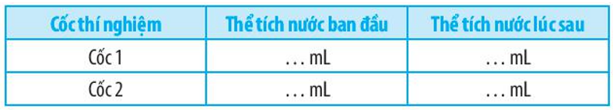

Kết quả thu được cũng đã khẳng định sự bay hơi của nước chịu tác động bởi nhiệt độ. Ở nơi có nhiệt độ cao thì nước bay hơi nhanh hơn.

**Câu 5:** Quan sát các hình sau, em hãy cho biết đâu là hiện tượng tự nhiên xảy ra trên Trái Đất.

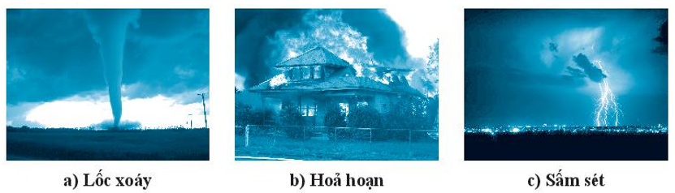

Hiện tượng nào gây ảnh hưởng đến con người? Tìm hiểu cách phòng chống và ứng phó của con người với các hiện tượng tự nhiên đó.

**Lời giải:**

- Hiện tượng tự nhiên xảy ra trên Trái Đất là lốc xoáy và sấm sét.

- Cả 3 hiện tượng: Lốc xoáy, hỏa hoạn, sấm sét đều gây ảnh hưởng đến con người.

- Cách phòng chống và ứng phó của con người với các hiện tượng tự nhiên đó:

+ Đối với trên biển:

Buộc chủ tàu thuyền khi ra biển phải có phao cứu sinh và toàn bộ thủy thủ, thuyền viên phải mặc áo phao vào khi đang ở trên biển.

Khi thấy biển động phải nhanh chóng trở vào bờ hoặc di chuyển tìm nơi tránh, trú an toàn.

Tổ chức hợp lí đội hình khai thác trên biển theo tổ, trong đó đảm bảo cự li, khoảng cách giữa các tàu thuyền để hỗ trợ nhau khi gặp nạn.

+ Đối với trên đất liền:

Xây dựng các công trình, nhà ở kiên cố, thường xuyên chằng chống nhà cửa để tăng độ vững chắc nhằm đề phòng lốc xoáy, gió giật.

Chặt tỉa cành, nhánh của các cây cao, dễ gãy đổ, cây nằm gần nhà ở, lưới điện…

Khi xảy ra lốc xoáy, gió giật mọi người phải tìm những nơi trú ẩn an toàn như các nhà kiên cố, tránh núp dưới bóng cây, nhà tạm bợ.

Theo dõi và cập nhật thường xuyên về dự báo thời tiết, lắp đặt các hệ thống báo động khi xảy ra sự cố…

**Câu 6:** Thảo luận và tiến hành thí nghiệm xác định bề dày của quyển sách Khoa học tự nhiên 7.

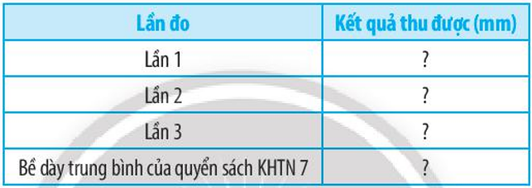

Em hãy xác định bề dày của quyển sách và nhận xét kết quả của các lần đo so với kết quả trung bình.

**Lời giải:**

Học sinh tiến hành xác định bề dày của quyển sách bằng dụng cụ đo là thước kẻ.

Nhận xét:

Giá trị của các lần đo so với kết quả trung bình có sai số nhỏ, kết quả trung bình cho kết quả chính xác nhất.

**Câu 7:** Kĩ năng quan sát và kĩ năng dự đoán được thể hiện qua ý nào trong các trường hợp sau?

1) Gió thổi mạnh, mây đen kéo đến, có thể trời sắp có mưa.

2) Người câu cá thấy cần câu bị uốn cong và dây cước bị kéo căng, có lẽ một con cá to đã cắn câu.

**Lời giải:**

1) Kĩ năng quan sát: gió mạnh dần, mây đen kéo đến.

Kĩ năng dự đoán: có thể trời sắp có mưa.

2) Kĩ năng quan sát: cần câu bị uốn cong, dây cước bị kéo căng.

Kĩ năng dự đoán: có lẽ một con cá đã cắn câu.

c) Sản phẩm:

**d) Tổ chức thực hiện:**

|  |  |
| --- | --- |
| **Hoạt động của GV** | **Hoạt động của HS** |
| **Chuyển giao nhiệm vụ học tập (thực hiện theo trạm)**  GV: Phát PHT cho các nhóm, yêu cầu HS hoàn thành chia làm 8 nhóm, mỗi nhóm hoàn thành PHT theo các trạm mỗi trạm (4’)  Trạm 1: thực hiện câu 1, 2, 7  Trạm 2: thực hiện câu 3, 6  Trạm 3: Thực hiện câu 5  Trạm 4: thực hiện câu 4 | HS: chia nhóm, hoàn thành bài tập nhóm theo trạm. |
| **Hướng dẫn HS thực hiện nhiệm vụ:**  GV: Phát PHT cho các nhóm, yêu cầu HS hoàn thành chia làm 8 nhóm, mỗi nhóm hoàn thành PHT theo các trạm mỗi trạm (4’) | HS: Hoạt động nhóm (4’)  Mỗi nhóm hoàn thành 1 nội dung trong phiếu học tập, theo trạm |
| **Báo cáo kết quả**:  GV gọi ngẫu nhiên một HS đại diện cho một nhóm trình bày, các nhóm khác bổ sung (nếu có).  - Trả lời theo yêu cầu của GV.  - Học sinh nhận xét, bổ sung, và hoàn thanh nội dung | HS báo cáo KQ thảo luận, |
| **Đánh giá kết quả thực hiện nhiệm vụ**  GV đánh giá và hoàn thiện đáp án. | HS: Sửa vào vở (nếu sai) |

**4. Hoạt động 4: Vận dụng**

**a) Mục tiêu:** Phát triển năng lực tự học và năng lực tìm hiểu đời sống.

**b) Nội dung:** Hs trả lời bài tập sau vào vở cá nhân

Hãy viết một bài báo cáo về một nghiên cứu của mình khi quan sát sự vật, hiện tượng trong tự nhiên hoặc từ thực tiễn và thuyết trình bài báo cáo đã viết ở trước lớp hoặc trước nhóm bạn.

**c) Sản phẩm:**

- Bài báo cáo của HS

**d) Tổ chức thực hiện:**

*Chuyển giao nhiệm vụ học tập

Giao cho học sinh thực hiện ngoài giờ học trên lớp và nộp báo cáo để trao đổi, chia sẻ và đánh giá vào các thời điểm phù hợp trong kế hoạch giáo dục môn học/hoạt động giáo dục của giáo viên.

*Thực hiện nhiệm vụ học tập: HS thực hiện theo yêu cầu của GV.

*Báo cáo kết quả và thảo luận: Sản phẩm bài báo cáo của các HS

*Đánh giá kết quả thực hiện nhiệm vụ

Giao cho học sinh thực hiện ngoài giờ học trên lớp và nộp sản phẩm vào tuần sau.

**PHỤ LỤC**

**Phiếu học tập số 1:**

Câu 1: Em hãy mô tả hiện tượng xảy ra và đặt ra câu hỏi cần tìm hiểu, khám phá?( H1)

Câu 2: Phân loại ĐVcó đặc điểm giống nhau rồi xếp chúng vào từng nhóm?( H2)

Câu 3: Em hãy cho biết hình ảnh trên liên quan đến câu ca dao, tục ngữ nào?(H3)

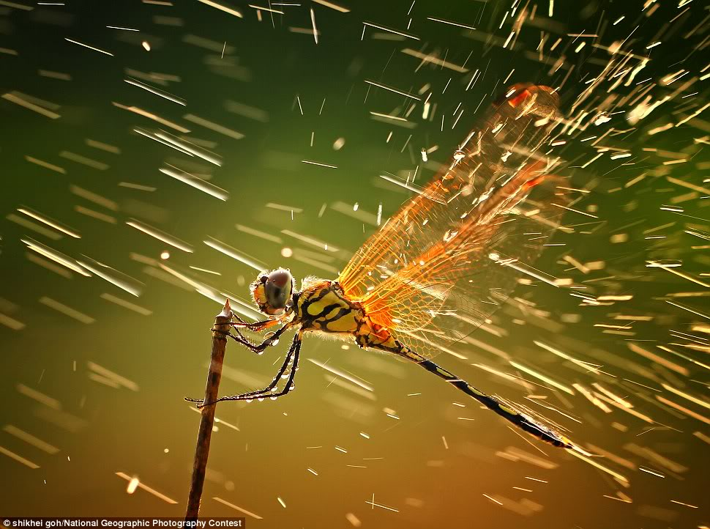

**Hình 1 Hình 2 Hình 3**

**Phiếu học tập số 2:**

**Câu 1:** Bảng dưới đây cho biết số liệu tế bào trên 1 diện tích thân cây. Em có thể sử dụng kĩ năng liên kết nào để xử lí số liệu và rút ra kết luận gì?

**Câu 2:** Theo em kĩ năng liên kết và kĩ năng đo thường được sử dụng ở bước nào trong phương pháp tìm hiểu tự nhiên ?

**Câu 3:** Theo em kĩ năng dự báo thường được sử dụng ở bước nào trong phương pháp tìm hiểu tự nhiên ?

**Câu 4:** Bác sĩ chẩn đoán bệnh thường phải thực hiện các kĩ năng gì? Các kĩ năng đó tương ứng với các kĩ năng nào trong tiến trình tìm hiểu tự nhiên